附件2：
“关于召开第七届全国工程建设行业信息化建设高峰论坛
暨信息化成果展示交流会的通知”回执

单位名称 |  |  |  |  |  | E-mail
通信地址 |  |  |  |  |  | 邮 编
姓 名 | 性别 | 职 务 | 电 话 | 传 真 | 手机号码 | 是 否 住 宿
 |  |  |  |  |  | □单住 □合住 □不住宿
 |  |  |  |  |  | □单住 □合住 □不住宿
 |  |  |  |  |  | □单住 □合住 □不住宿
 |  |  |  |  |  | □单住 □合住 □不住宿
 |  |  |  |  |  | □单住 □合住 □不住宿
 |  |  |  |  |  | □单住 □合住 □不住宿
 |  |  |  |  |  | □单住 □合住 □不住宿
 |  |  |  |  |  | □单住 □合住 □不住宿
备注：本回执可放大复印，填写后传真至010-68570772，或从中国工程建设网（Http://www.cacem.com.cn）下载回执，填写后电邮至huiyi@cacem.com.cn
南宁锦华大酒店地图
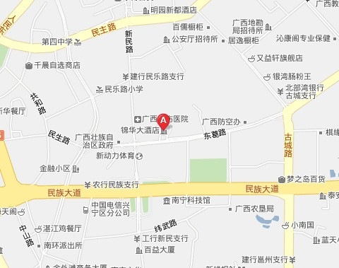
交通状况：从机场到酒店40公里，乘车50分钟；从火车站到酒店5公里乘车10分钟。

